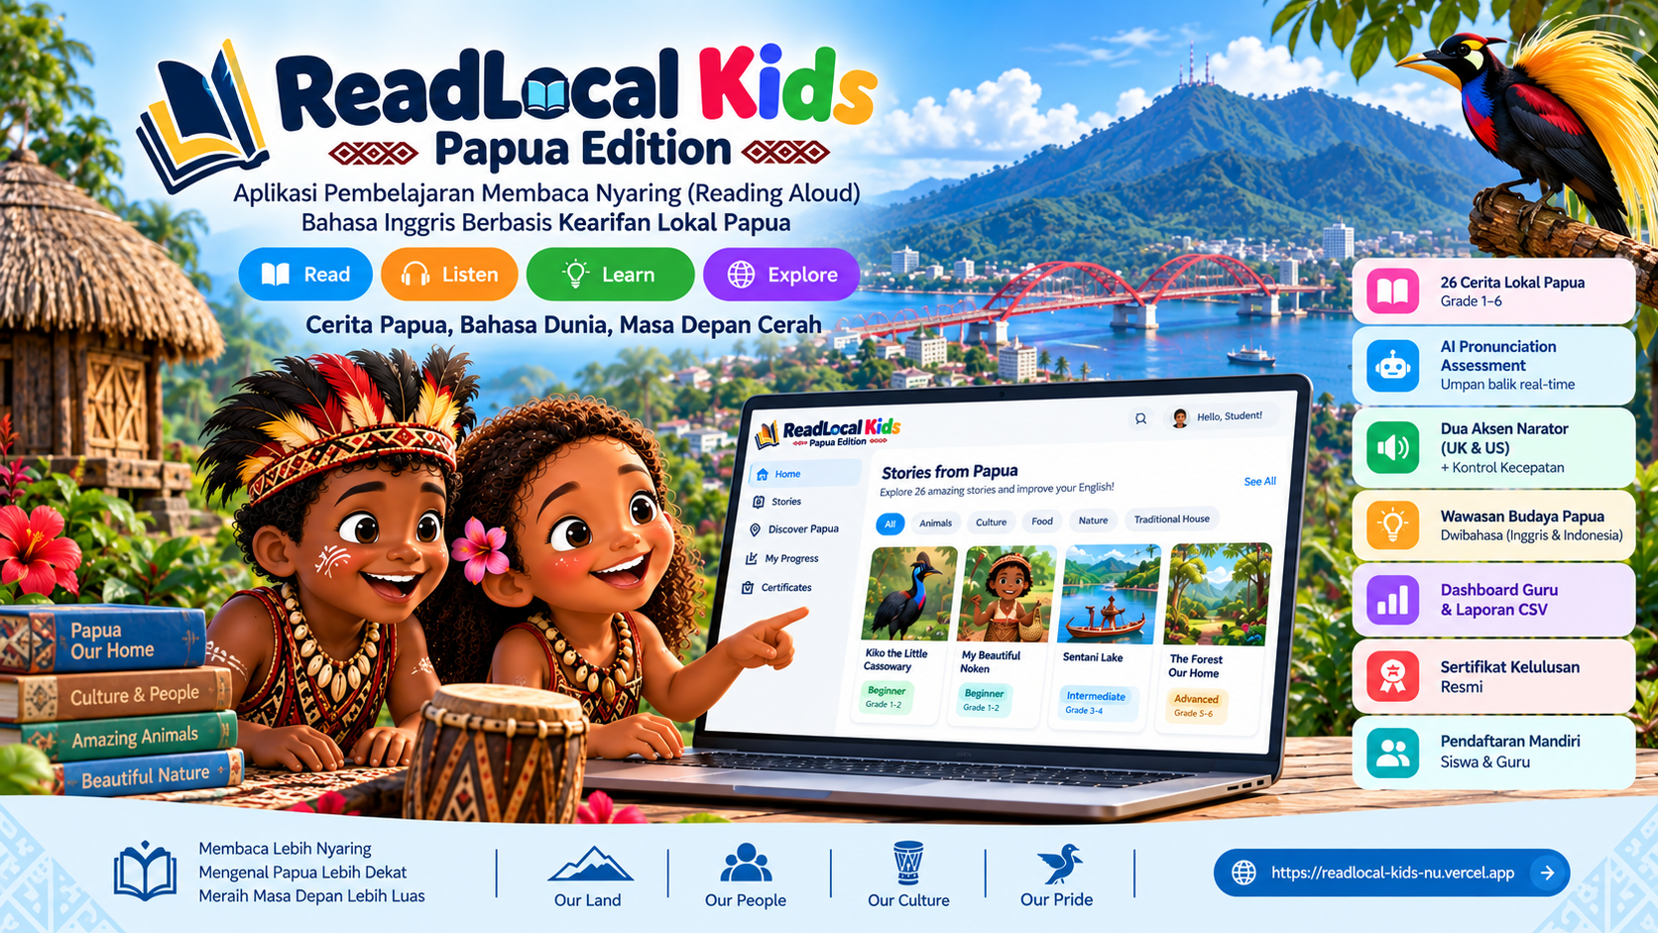ReadLocal Kids: Papua Edition
Aplikasi Pembelajaran Membaca Nyaring (Reading Aloud) Bahasa Inggris
Berbasis Kearifan Lokal Papua
Oleh: Dr. Yulini Rinantanti, M. Ed. – Bunga Padaunan, S.Pd., Gr.
Desain UI/UX: Novi Trihadi, S.Pd, CVD, Cert.DA, OSCP, MTCNA
© 2026 · Fakultas Keguruan dan Ilmu Pendidikan (FKIP) Universitas Cenderawasih (Uncen)

BAGIAN I: DESKRIPSI APLIKASI
1.1 Latar Belakang & Tujuan
ReadLocal Kids: Papua Edition adalah platform aplikasi web interaktif berbasis literasi digital yang dirancang khusus untuk membantu anak-anak (khususnya tingkat Sekolah Dasar/Grade 1–6) belajar membaca nyaring (Reading Aloud) Bahasa Inggris secara menyenangkan. Berbeda dengan aplikasi literasi umum, ReadLocal Kids mengusung pendekatan Kearifan Lokal (Local Wisdom) khas Papua, di mana seluruh materi bacaan, narasi, dan ilustrasi visual diangkat dari kekayaan budaya, keindahan alam, flora-fauna, dan kehidupan sehari-hari masyarakat Papua.
💡 Visi Utama ReadLocal Kids
Menghubungkan anak-anak Papua dan Indonesia dengan bahasa internasional (Bahasa Inggris) tanpa kehilangan akar kebudayaan lokal, serta memberikan fasilitas evaluasi pengucapan cerdas berbasis AI yang mendukung akses belajar inklusif.

1.2 Fitur-Fitur Utama Aplikasi
📚 26 Koleksi Cerita Lokal Papua: Tersedia 26 bahan bacaan bertema Papua yang terbagi ke dalam tingkat pemula hingga mahir (Grade 1-2, Grade 3-4, Grade 5-6). Setiap cerita dilengkapi kosakata kunci, kuis pemahaman, dan ilustrasi unik kustom 3D Pixar.
🤖 AI Real-Time Pronunciation Assessment: Integrasi teknologi speech recognition yang mengevaluasi membaca nyaring secara langsung (Fluency, Pronunciation, Confidence, Completion) lengkap dengan umpan balik per kata (Word-by-Word Alignment Badge).
🔊 Narator Dua Aksen (UK & US) & Kontrol Kecepatan: Fitur pemutaran audio narator dengan pilihan aksen British (UK 🇬🇧) dan American (US 🇺🇸), serta pengaturan kecepatan (Slow 0.7x, Normal 1.0x, Fast 1.3x).
👆 Interactive Word Tap Pronunciation: Siswa dapat mengetuk/menekan kata apa saja di dalam teks cerita untuk mendengarkan pengucapan kata tersebut secara individual.
🧠 Kuis Interaktif & Pemahaman: Setiap cerita dilengkapi 3–5 kuis pilihan ganda untuk menguji pemahaman membaca siswa, lengkap dengan bintang skor dan kunci jawaban visual.
🌴 Fitur Wawasan Budaya (Discover Papua): Modul khusus eksplorasi kebudayaan Papua (seperti Honai, Noken, Papeda, Burung Cenderawasih, Tifa, Danau Sentani) dalam dua bahasa (Inggris & Indonesia).
📜 Sertifikat Kelulusan Resmi (Certificate of Accomplishment): Penerbitan sertifikat lanskap resmi berbasis data prestasi siswa yang dapat dipratinjau dan dicetak/diunduh secara langsung.
📊 Dashboard Guru & Laporan Ekspor CSV: Fitur khusus untuk guru guna memantau statistik membaca seluruh siswa, nilai kuis rata-rata, persentase kelulusan, serta opsi unduh laporan progress dalam format CSV.
🔑 Pendaftaran Mandiri & Dual Role System: Siswa dan Guru dapat mendaftar akun baru secara mandiri tanpa memerlukan kredensial login bawaan/dummy.
1.3 Spesifikasi Teknologi (Tech Stack)
Komponen | Teknologi yang Digunakan
Frontend Framework | React 18 + Vite (Javascript ES6+)
UI Styling & Animation | Tailwind CSS + Framer Motion + Lucide Icons
Audio & Speech Engine | Web Speech API (STT & TTS) + Google TTS (gTTS Audio Generator)
Backend & Data Engine | Python FastAPI / Standalone Browser LocalStorage DB Engine

BAGIAN II: PANDUAN PENGGUNAAN APLIKASI
2.1 Panduan untuk Siswa (Student Guide)
Langkah 1: Membuat Akun & Login Siswa
Buka aplikasi ReadLocal Kids. Pilih menu 'Create Account' jika belum memiliki akun, pilih peran 'Student', masukkan Nama Lengkap, Username, dan Kelas (misal Grade 4). Jika sudah pernah mendaftar, cukup masukkan Username dan Password.
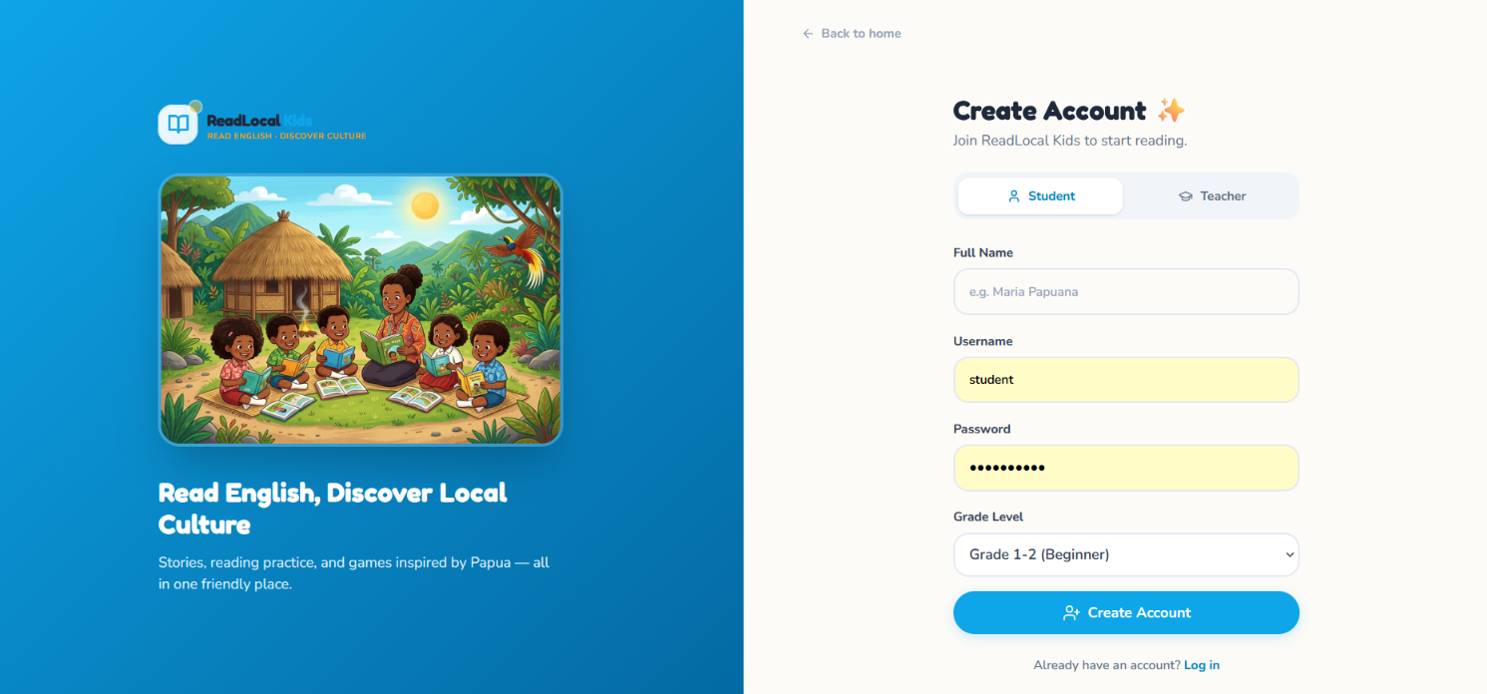
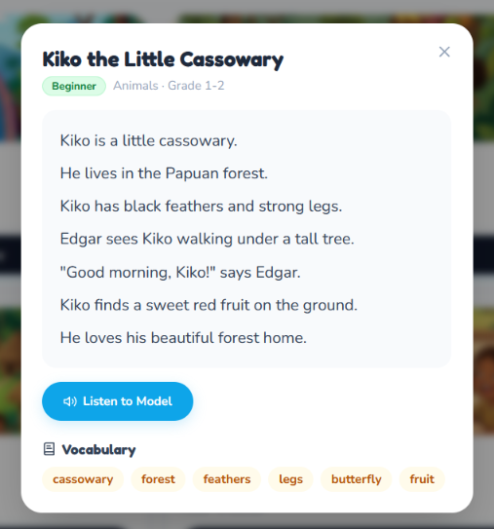
📷 Gambar: Tampilan Halaman Login Masuk Akun ReadLocal Kids

Langkah 2: Menjelajahi Perpustakaan Cerita (Story Library)
Masuk ke menu 'Stories' pada bilah navigasi kiri. Anda akan melihat 26 koleksi cerita lokal Papua yang lengkap dengan ilustrasi 3D Pixar. Gunakan tombol filter kategori (Animals, Culture, Arts & Music, Daily Life, Food, Nature, Traditional House) atau filter kelas (Grade 1-2, Grade 3-4, Grade 5-6) untuk memilih cerita yang diinginkan.
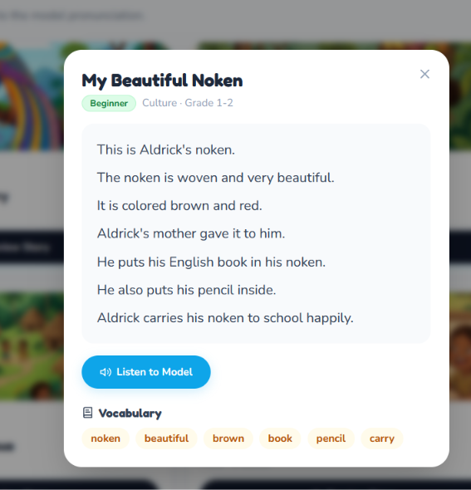
📷 Gambar: Tampilan Perpustakaan Cerita (Story Library) dengan 26 Cerita Papua & Filter Kategori

Langkah 3: Menggunakan Mode Latihan Membaca Nyaring (Read Aloud) & Evaluasi AI
- Setelah memilih cerita, Anda dapat:
Mendengarkan Narasi: Klik tombol 'Listen' untuk mendengarkan bacaan narrator
- Memilih Aksen & Kecepatan:
Pilih aksen 🇬🇧 UK atau 🇺🇸 US serta atur kecepatan pemutaran (Slow, Normal, Fast).
- Interactive Word Tap:
Ketuk kata apa saja di dalam teks cerita untuk mendengarkan lafal kata tersebut.
- Merekam Suara:
Klik 'Start Reading' (hijau) lalu bacalah teks cerita ke mikrofon. Klik 'Stop Reading' (merah) jika selesai.
- Evaluasi AI Real-time:
Hasil skor (Fluency, Pronunciation, Confidence, Completion) dan penanda warna per kata (Word-by-Word Alignment Badge) akan muncul dan tersimpan secara otomatis.
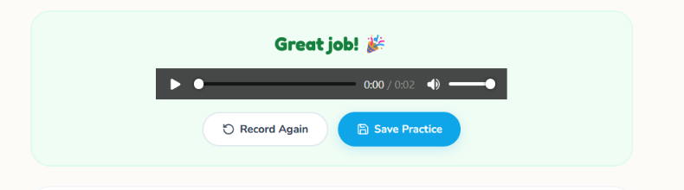
📷 Gambar: Tampilan Halaman Latihan Membaca Nyaring (Story Reader) dengan Evaluasi AI & Word-by-Word Badge

Langkah 4: Menjelajahi Wawasan Kebudayaan (Discover Papua)
Buka menu 'Discover Papua' untuk membaca fakta menarik kebudayaan Papua (seperti Honai, Noken, Papeda, Tifa, Danau Sentani) yang disajikan dalam dua bahasa (Inggris & Indonesia), lengkap dengan tombol audio narasi dan akses langsung ke cerita terkait.
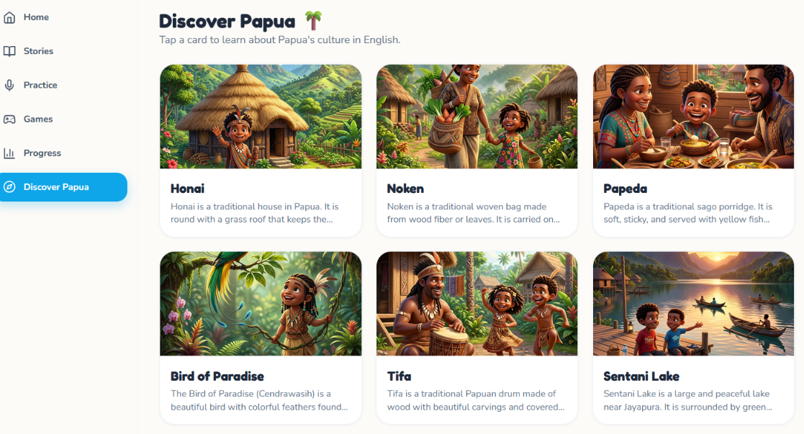
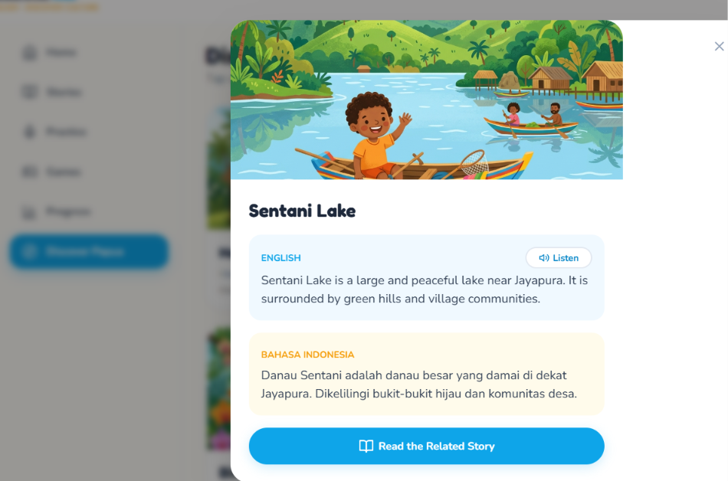
📷 Gambar: Tampilan Detail Kebudayaan Papua pada Modul Discover Papua (Dwibahasa & Tanpa Empty Space)

Langkah 5: Memantau Kemajuan Membaca (My Reading Progress)
Buka menu 'Progress' untuk melihat statistik aktivitas Anda: jumlah cerita selesai, total sesi latihan, rata-rata kuis, total menit membaca, grafik batang mingguan, lencana pencapaian (*Badges*), dan riwayat aktivitas terbaru.
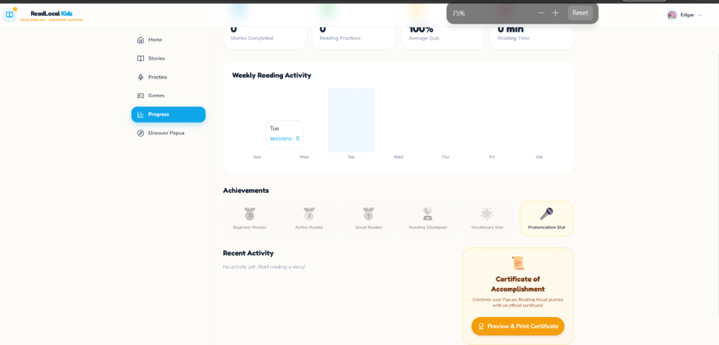
📷 Gambar: Tampilan Halaman Kemajuan Siswa (My Reading Progress) dengan Statistik, Grafik Mingguan, & Lencana
Langkah 6: Mengunduh & Mencetak Sertifikat Kelulusan Resmi
Pada halaman Progress, klik tombol 'Preview & Print Certificate' untuk membuka Sertifikat Kelulusan Resmi (Certificate of Accomplishment). Sertifikat berbentuk lanskap elegan ini memuat nama siswa, total cerita, rata-rata nilai, serta tanda tangan resmi pendidik, dan dapat diunduh/dicetak langsung ke format PDF.
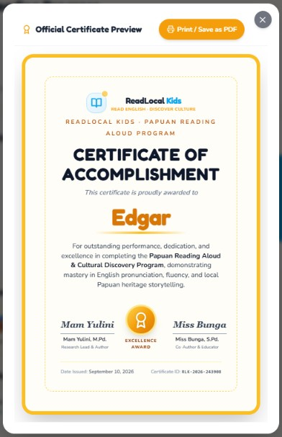
📷 Gambar: Tampilan Pratinjau Sertifikat Kelulusan Resmi (Certificate of Accomplishment)

2.2 Panduan untuk Guru (Teacher Guide)
Langkah 1: Mengakses Dashboard & Laporan Hasil Membaca Kelas
Login menggunakan akun Guru. Pada Dashboard Guru, Anda dapat memantau statistik akumulasi seluruh siswa di kelas, melihat progres cerita yang diselesaikan, mengunduh laporan format CSV ('Export CSV Report'), serta meninjau profil dan rekaman suara individual setiap siswa.
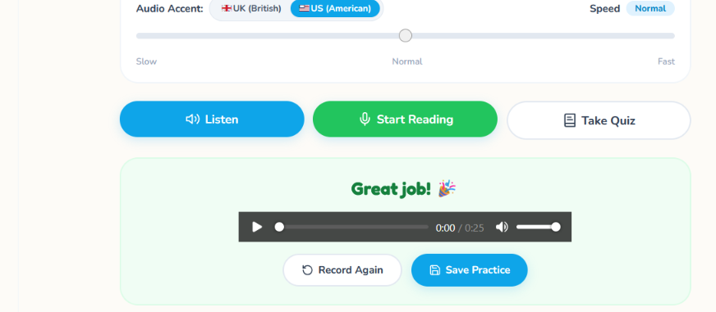
📷 Gambar: Tampilan Halaman Dashboard & Laporan Kemajuan Siswa bagi Guru (Teacher Class Progress & CSV Export)

💡 Petunjuk Tambahan Penggunaan Mikrofon
Apabila peramban (browser) meminta izin penggunaan mikrofon saat menekan 'Start Reading', klik 'Allow/Izinkan'. Untuk performa terbaik fitur pengenalan suara AI, gunakan mikrofon internal laptop atau earphone bermikrofon di ruangan yang relatif tenang.

2.3 Link Akses
https://readlocal-kids-nu.vercel.app/login

2.4 Capture Coding Program
2.4.1 Back End
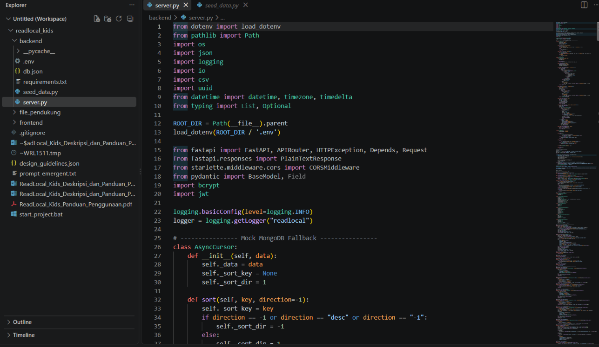
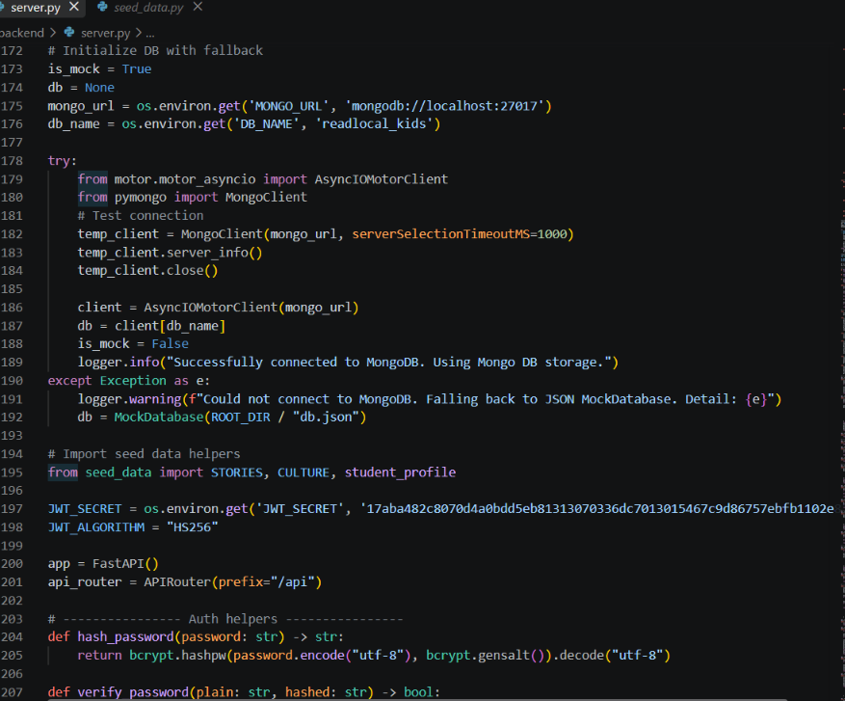
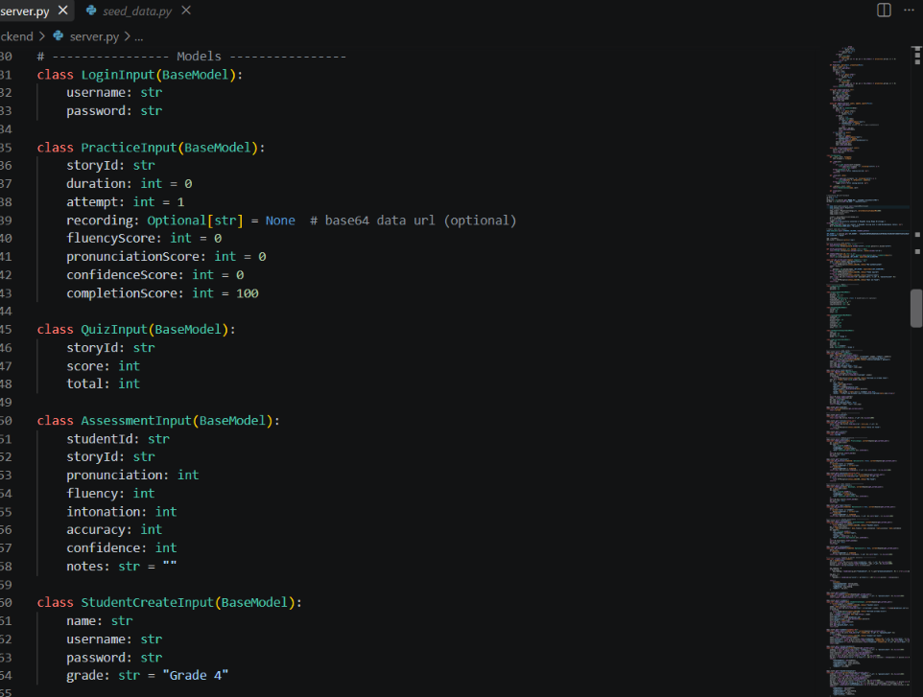
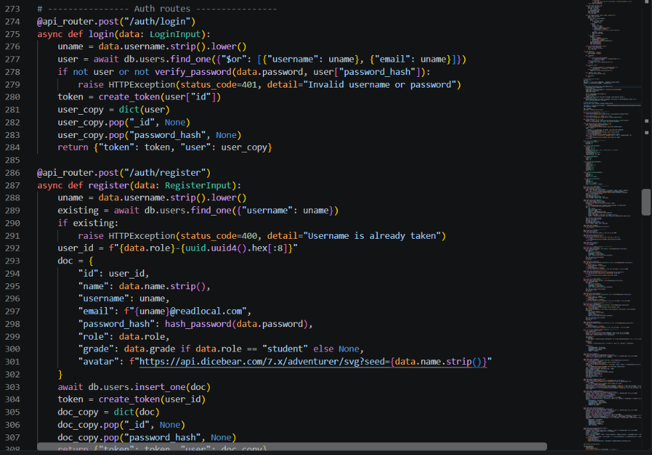
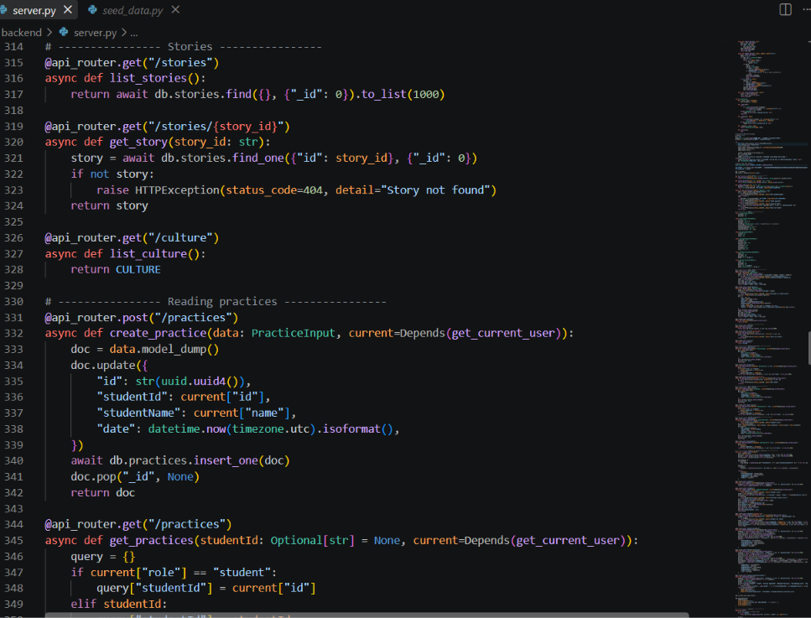
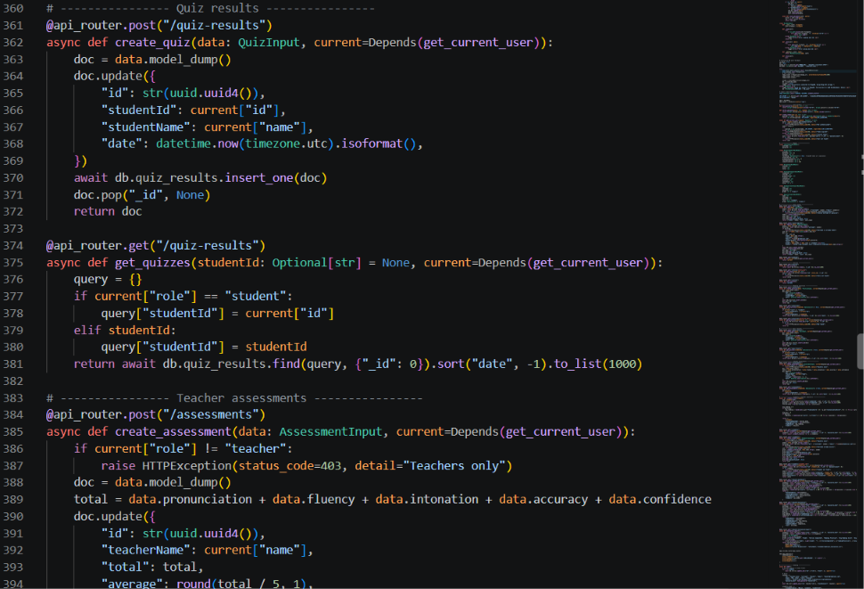
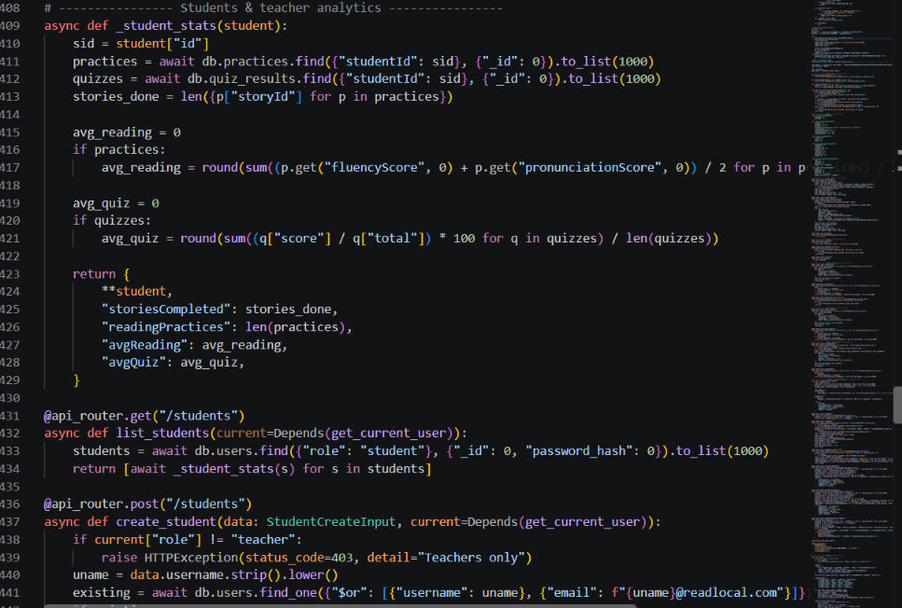
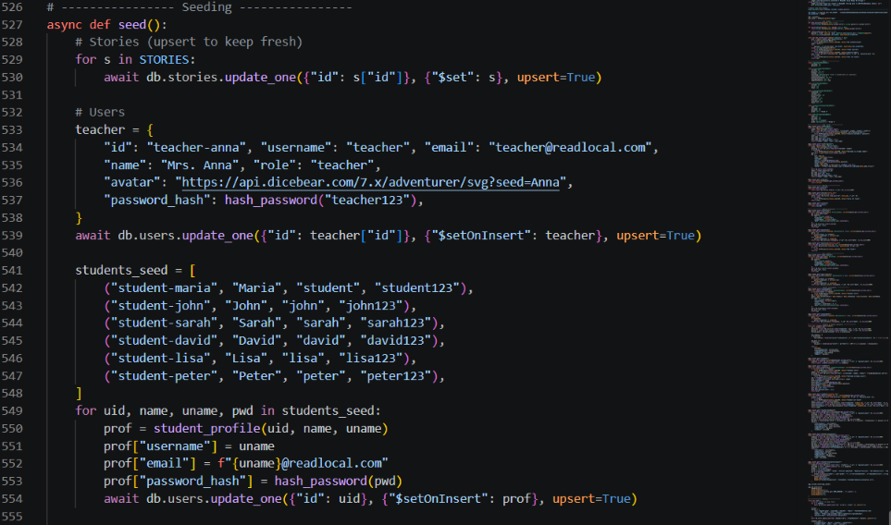
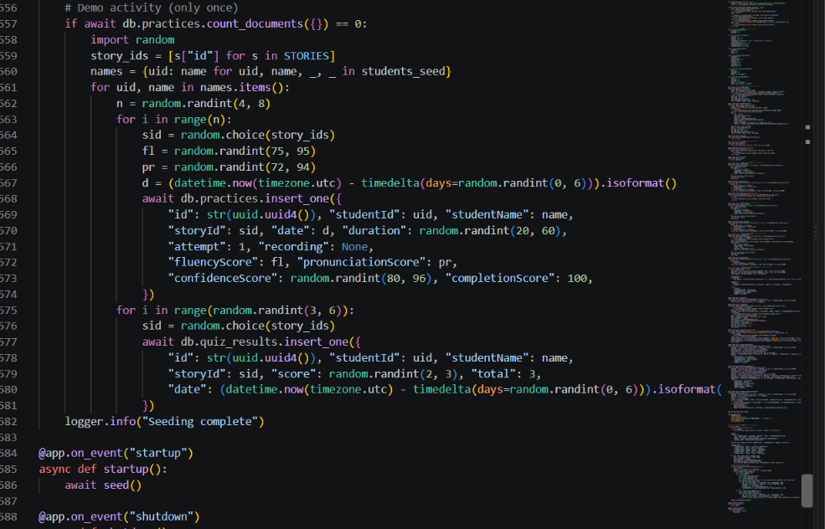
2.4.2 Front End
